Инструкция по работе с доверенностями.

Согласно п. 2. Приказа Минтранса РФ от 25 июля 2012г. №266 заявителями, которым предоставляется государственная услуга по осуществлению пономерного учета железнодорожного подвижного состава, являются юридические лица и индивидуальные предприниматели, которым принадлежит на праве собственности или на другом законном основании железнодорожный подвижной состав.

Ситуации, в которых необходимо предоставление доверенностей:
- Ваша организация формирует электронную заявку на осуществление регистрационных действий с собственными грузовыми вагонами:

  - Если подписантом документов, необходимых для осуществления пономерного учета выступает уполномоченное лицо (не генеральный директор).

К таким документам относятся:
    - Заявление на осуществление пономерного учета
    - Акт осмотра технического состояния железнодорожного подвижного состава;
    - Договор купли-продажи;
    - Акт приема-передачи грузовых вагонов;
    - Технический паспорт грузового вагона.
    - Копии документов, заверенные уполномоченным лицом

В случаях, перечисленных в п. 1.1.1.-1.1.6. вы должны предоставить доверенность или цепочку доверенностей в свободной форме, либо по форме Приложения1 к настоящим правилам.

В данном случае уполномоченное лицо должно быть работником организации – Заявителя.

  - Если электронная подпись для работы в Системе выдана на уполномоченное лицо.

В данном случае Вы должны оформить доверенность по форме Приложения 2 к настоящим правилам.
В данном случае уполномоченное лицо должно быть работником организации – Заявителя.

Ваша организация формирует электронную заявку на осуществление регистрационных действий с арендованными грузовыми вагонами:

  - Если Ваша организация является арендатором (субарендатором, лизингополучателем и др.) грузовых вагонов и в договоре аренды (субаренды и др.) не определены полномочия на осуществление пономерного учета вагонов в ФАЖТ.

В данном случае Вы должны предоставить доверенность в свободной форме, либо по форме Приложения 1 к настоящим правилам.

  - Если электронная подпись для работы в Системе выдана на уполномоченное лицо.

В данном случае Вы должны оформить доверенность по форме Приложения 2 к настоящим правилам.

  - Если вам необходимо сформировать заявку в отношении грузовых вагонов, зарегистрированных за третьим лицом, но принадлежащих Вашей компании на законных основаниях.

В данном случае, для формирования заявки Вам необходимо получить доступ к вагонам, отправив запрос на электронную почту support@transprog.ru c текстом «Прошу предоставить доступ к вагонам на основании документов приложения».
В приложении к электронному письму необходимо предоставить:
– Доверенность от собственника вагонов по форме Приложения3 и письмо по форме Приложения 4, либо заверенные копии актов приема-передачи, (если в договоре есть пункт, разрешающий вашей компании совершать регистрационные действия с арендованными вагонами)
– Перечень вагонов в текстовом формате с возможностью копирования (txt, exel, doc и др.)

- Если Ваша организация формирует заявку в интересах третьего лица, принадлежащих ему вагонов.

В данном случае для формирования заявки, Вам необходимо получить доступ к вагонам, отправив запрос на нашу электронную почту support@transprog.ru c текстом «Прошу предоставить доступ к вагонам на основании документов приложения».
В приложении к электронному письму Вы должны предоставить:
– Доверенность по форме Приложения 3;
– Письмо по форме Приложения 4;
– Перечень вагонов в текстовом формате с возможностью копирования (txt, exel, doc и др.)

Способы предоставления доверенностей:

Доверенность(и) Вы должны отсканировать в формате многостраничного pdf-файла и закрепить в заявке.

- Если пакет доверенностей не является типичным для вашей организации и не будет использоваться вами позднее, то его необходимо закрепить в раздел заявки «Другие документы», как показано на рисунке1.

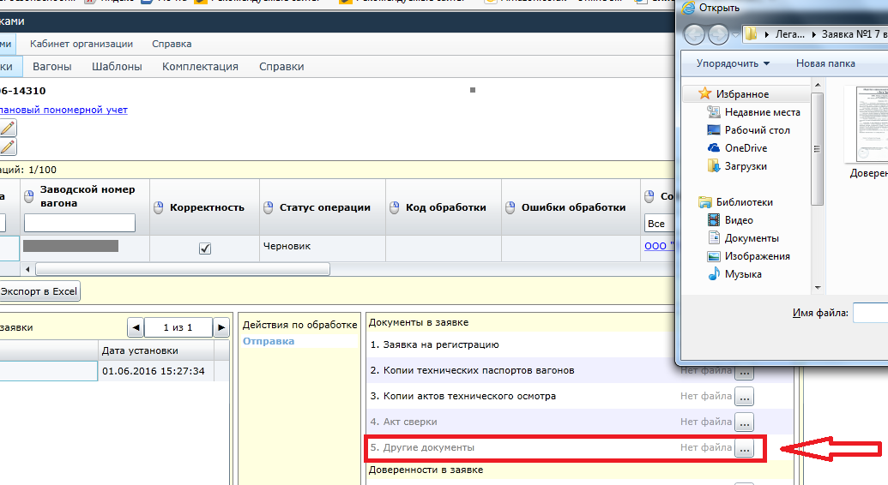

- Если данный пакет доверенностей будет использоваться вами в дальнейшем, то вам необходимо:

- Загрузить pdf-файл доверенности на сервер через кабинет организации.
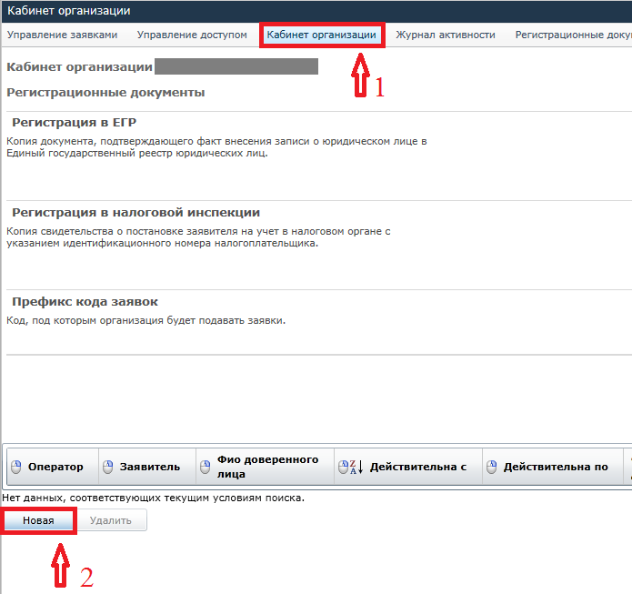
Рисунок 47 – Загрузка новой доверенности в кабинете организации
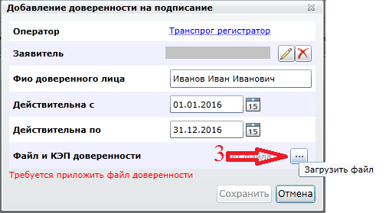
Рисунок 48 – Форма «Добавление доверенности на подписание»
- Направить письмо с текстом: «Прошу проверить доверенность» на электронный адрес: support@transprog.ru

Наши специалисты проверят правильность заполнения доверенности, в случае удачной проверки доверенность будет доступна в разделе «Документы в заявке»
- Выбрать доверенность в разделе «Документы в заявке»
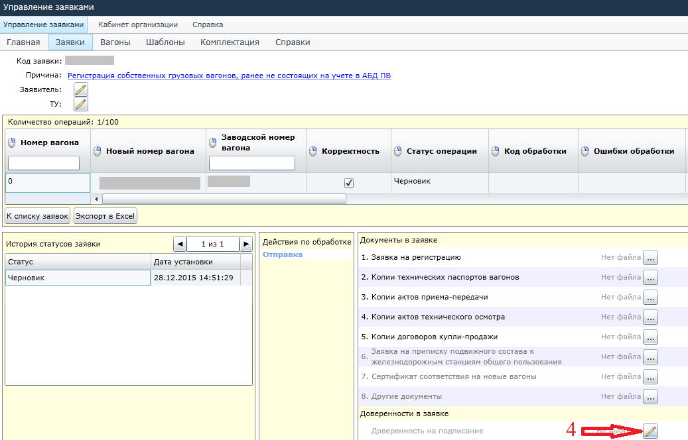
Рисунок 49 – Добавление доверенности, загруженной через кабинет организации
Доверенность загружается на сервер однократно, после этого её можно использовать при формировании электронных заявок.
Если срок действия доверенности истек её можно удалить через кабинет организации, для этого необходимо выделить строку с наименованием доверенности и нажать кнопку «Удалить».

Приложение 1
(На бланке)

Доверенность № ___

г. _________ « » _________ 20__г.

Наименование организации, именуемое в дальнейшем «Доверитель», основной государственный регистрационный номер __________, ИНН ________, место нахождения: ____________________________________________, в лице ___________________, действующего на основании ________,

уполномочивает представителя название организации, должность, ФИО, паспорт серии _____ № __________, выданный ______________________, зарегистрированного по адресу: _______________________
представлять интересы Доверителя в Федеральном агентстве железнодорожного транспорта Минтранса РФ, в целях регистрации/перерегистрации железнодорожного подвижного состава Доверителя.
Для выполнения поручений, указанных в настоящей доверенности, Доверитель предоставляет _____________(ФИО) право:
- заверять копии документов по регистрации, приписке, пономерному учету и техническому состоянию железнодорожного подвижного состава, принадлежащего на праве собственности и/или аренды, в том числе финансовой аренды, Обществу(организации) (далее - вагоны);
- подписывать от имени Доверителя все необходимые документы, в том числе: заявки, акты осмотра технического состояния подвижного состава, а также совершать другие необходимые юридические действия и формальности, которые в соответствии с требованиями действующего законодательства РФ необходимы для исполнения и/или документального оформления действий, связанных с осуществлением полномочий, на совершение которых ________(ФИО) уполномочен настоящей доверенностью.

Полномочия по настоящей Доверенности не могут быть полностью или частично переданы другим лицам.

Доверенность действительна до «___»___________ 20__ года

ФИО (полностью) |  |  |  |  | удостоверяю.
уполномоченный представитель организации |  |  | подпись

должность уполномоченного лица организации |  |  |  | подпись |  |  |  | Ф.И.О.
М.П.
Приложение 2
Приложение 2
(На бланке)
Доверенность № ___

г. _________ « » _________20__г.

Наименование организации, именуемое в дальнейшем «Доверитель», основной государственный регистрационный номер __________, ИНН ________, место нахождения: ____________________________________________, в лице ___________________, действующего на основании ________,

уполномочивает представителя, наименование организации, должность, ФИО, паспорт серии _____ № __________, выданный ______________________, зарегистрированного по адресу: _______________________
представлять интересы Доверителя в _______Территориальном управлении Федерального агентства железнодорожного транспорта Минтранса РФ, связанные с формированием и подачей заявок в целях регистрации/перерегистрации железнодорожного подвижного состава Доверителя.
Для выполнения поручений, указанных в настоящей доверенности, Доверитель предоставляет _____________(ФИО) право:
- подавать и получать на руки справки, заявления, письма, ответы на запросы, акты осмотра технического состояния собственных вагонов, свидетельства и другие документы (в т.ч. в электронном виде);
- подписывать от имени Доверителя все необходимые документы, в том числе: заявки, акты осмотра технического состояния подвижного состава, а также совершать другие необходимые юридические действия и формальности, которые в соответствии с требованиями действующего законодательства РФ необходимы для исполнения и/или документального оформления действий, связанных с осуществлением полномочий, на совершение которых ________(ФИО) уполномочен настоящей доверенностью.

Полномочия по настоящей Доверенности не могут быть полностью или частично переданы другим лицам.

Доверенность действительна до «___»___________ 20__ года

ФИО (полностью) |  |  |  |  | удостоверяю.
уполномоченный представитель организации |  |  | подпись

должность уполномоченного лица организации |  |  |  | подпись |  |  |  | Ф.И.О.
М.П.

Приложение 3
(На бланке)

Доверенность № ___

г. _________ « » _________ 20__г.

Наименование организации, именуемое в дальнейшем «Доверитель», основной государственный регистрационный номер __________, ИНН ________, место нахождения: ____________________________________________, в лице ___________________, действующего на основании ________,

уполномочивает представителя, наименование организации, должность, ФИО, паспорт серии _____ № __________, выданный ______________________, зарегистрированного по адресу: _______________________
представлять интересы Доверителя в _______Территориальном управлении Федерального агентства железнодорожного транспорта Минтранса РФ, связанные с формированием и подачей заявок в целях регистрации/перерегистрации железнодорожного подвижного состава Доверителя.
Для выполнения поручений, указанных в настоящей доверенности, Доверитель предоставляет _____________(ФИО) право:
- подавать и получать на руки справки, заявления, письма, ответы на запросы, акты осмотра технического состояния собственных вагонов, свидетельства и другие документы (в т.ч. в электронном виде);
- подписывать от имени Доверителя все необходимые документы, в том числе: заявки, акты осмотра технического состояния подвижного состава, а также совершать другие необходимые юридические действия и формальности, которые в соответствии с требованиями действующего законодательства РФ необходимы для исполнения и/или документального оформления действий, связанных с осуществлением полномочий, на совершение которых ________(ФИО) уполномочен настоящей доверенностью.

Полномочия по настоящей Доверенности не могут быть полностью или частично переданы другим лицам.

Доверенность действительна до «___»___________ 20__ года

ФИО (полностью) |  |  |  |  | удостоверяю.
уполномоченный представитель организации |  |  | подпись

должность уполномоченного лица организации |  |  |  | подпись |  |  |  | Ф.И.О.
М.П.

(На бланке)

г. _________ « » _________ 20__г.

Приложение №___ к доверенности №___ от __.__.201_г.

Перечень вагонов собственности Наименование организации для регистрации:

№ п/п | № вагона

должность уполномоченного лица организации |  |  |  | подпись |  |  |  | Ф.И.О.
М.П.

Приложение 4

На бланке организации А

Директору ООО «ТрансПрог»
Исх. № от «__» _______ 2015 г.
Д.В. Немчинову

Уважаемый Дмитрий Владимирович!

С целью регистрации\перерегистрации подвижного состава, принадлежащего нам на правах собственности (или аренды), прошу Вас осуществить необходимые настройки Автоматизированной системы «Управление заявками по пономерному учету» для Организации Б.
Доверенность на Организацию Б для представления интересов в Федеральном агентстве железнодорожного транспорта №___ от __________________ и перечень вагонов прилагаем.

Директор

г. _________ « » _________ 20__г.

Приложение №___ к письму №___ от __.__.201_г.

Перечень вагонов собственности Наименование организации для регистрации:

№ п/п | № вагона

должность уполномоченного лица организации |  |  |  | подпись |  |  |  | Ф.И.О.
М.П.

